MAGANG INDUSTRI
di
CV SANSKARA GEMPITA

Disusun untuk memenuhi salah satu syarat kelulusan Mata Kulisah Magang Industri

Oleh:
Salsa Atikah Putri
3112311006



PROGRAM STUDI AKUNTANSI
POLITEKNIK NEGERI BATAM
2026

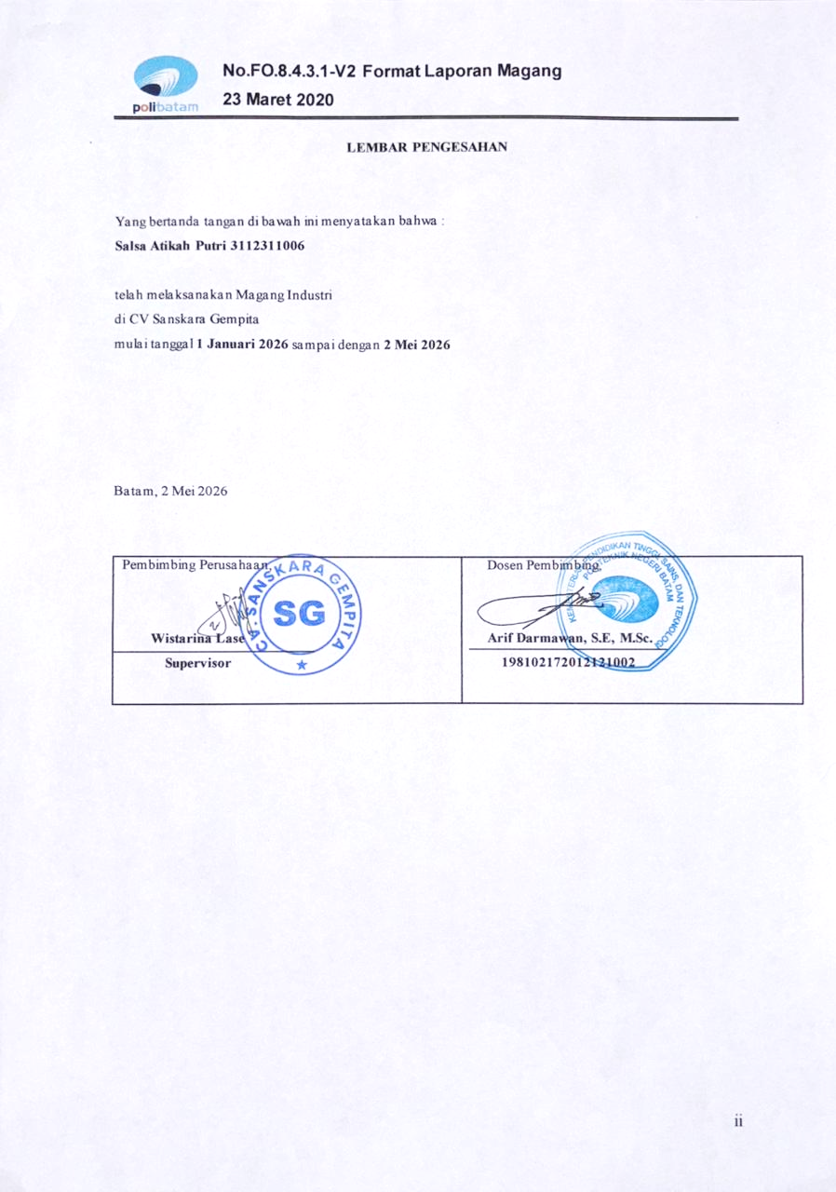
LEMBAR PENGESAHAN

Yang bertanda tangan di bawah ini menyatakan bahwa :
Salsa Atikah Putri 3112311006

telah melaksanakan Magang Industri
di CV Sanskara Gempita
mulai tanggal 1 Januari 2026 sampai dengan 2 Mei 2026

Batam, 2 Mei 2026

Pembimbing Perusahaan,  Wistarina Lase  Supervisor | Dosen Pembimbing,  Arif Darmawan, S.E, M.Sc.  198102172012121002

KATA PENGANTAR
Dengan mengucapkan puji syukur kehadirat Allah SWT atas rahmat dan karunia-Nya, sehingga penulis dapat menyelesaikan Laporan Magang yang berjudul Perlakuan Akuntansi pada Retur Penjualan dan Retur Pembelian. Laporan magang ini disusun sebagai salah satu syarat kelulusan Mata Kuliah Magang Industri dan memperoleh gelar Ahli Madya (A.Md) pada Jurusan Manajemen Bisnis Program Studi Akuntansi Politeknik Negeri Batam.
Dalam penulisan Laporan Magang, penulis mendapatkan dukungan dari berbagai pihak. Untuk itu, pada kesempatan ini penulis mengucapkan terima kasih yang sebesar-besarnya kepada pihak yang terlibat:
- Orang Tua dan Kedua Kakak yang selalu memberikan doa, kasih sayang serta dukungan yang penuh kepada penulis.
- Bapak Ir. Bambang Hendrawan, ST., MSM., CIPMP., CISCP selaku Direktur Politeknik Negeri Batam.
- Bapak Irsutami, S.E., M.Acc., Ak. selaku Kepala Jurusan Manajemen Bisnis sekaligus Wali Dosen dari penulis.
- Ibu Afriyanti Hasanah, S.S.T., M.Sc. selaku Kepala Program Studi D-III Akuntansi.
- Bapak Arif Darmawan, S.E, M.Sc. selaku Dosen Pembimbing penulis yang telah memberikan bimbingan dan arahan dalam penyusunan laporan studi ini.
- Ibu Yanti selaku General Manager CV Sanskara Gempita yang telah memberikan kesempatan dalam pelaksanaan kegiatan magang di perusahaan.
- Ibu Wistarina selaku Supervisor sekaligus Pembimbing selama melaksanakan kegiatan magang di CV Sanskara Gempita.
- Seluruh karyawan di CV Sanskara Gempita yang membantu selama masa magang.
- Sahabat-sahabat terbaik yang selalu memberikan dukungan moral dan semangat.
- Teman-teman seperjuangan selama perkuliahan yang saling membantu, serta menjadi bagian penting dalam perjalanan studi.
Penulis menyadari bahwa dalam penulisan Laporan Magang ini masih jauh dari sempurna baik dari segi isi maupun teknik penulisannya. Untuk itu, kritik dan saran yang sifatnya membangun dari berbagai pihak sangat diharapkan. Selanjutnya penulis berharap semoga Laporan Magang ini bermanfaat bagi pembaca khususnya penulis sendiri.

Batam, 2 Mei 2026

Salsa Atikah Putri

DAFTAR ISI

LEMBAR PENGESAHAN ii
KATA PENGANTAR iii
DAFTAR ISI iv
DAFTAR GAMBAR v
1. Gambaran Umum Perusahaan/Instansi 1
1.1. Sejarah Singkat Perusahaan/Instansi 1
1.2. Visi, Misi Perusahaan/Instansi 1
1.3. Struktur Organisasi Perusahaan/Instansi 1
1.4. Ruang Lingkup Usaha Perusahaan/Instansi 4
2. Deskripsi Kegiatan Magang Industri 5
2.1. Deskripsi Kerja 5
2.1.1. Lokasi Unit Kerja 5
2.1.2. Rincian Tugas 5
2.1.3. Tanggung Jawab 5
2.1.4. Target yang Diharapkan 6
2.1.5. Kendala yang Dihadapi Dalam Menyelesaikan Tugas 6
2.2. Deskripsi Alat dan Produk 6
2.2.1. Perangkat Lunak/Perangkat Keras yang Digunakan 6
2.2.2. Data dan Dokumen yang Diolah/Dihasilkan 7
2.3. Hal-Hal Lain 8
2.3.1. Latar Belakang Masalah 8
2.3.2. Kajian Pustaka 8
2.3.3. Solusi yang Dihasilkan 9
3. Kesimpulan dan Saran 10
3.1. Kesimpulan 10
3.2. Saran 10
DAFTAR PUSTAKA 11
4. Lampiran 12
4.1. Lampiran A Log Book 12
4.2. Lampiran Bukti Komunikasi Dospem dan Supervisor 13

DAFTAR GAMBAR
Gambar 1. 1 Struktur Organisasi Perusahaan 2
Gambar 4. 1 Logbook Minggu 18-23 (Desember 2025-Februari 2026) 13
Gambar 4. 2 Logbook Minggu 24-29 (Februari-Maret 2026) 13
Gambar 4. 3 Logbook Minggu 30-35 (Maret -Mei 2026) 14
Gambar 4. 4 Chat Dosen Pembimbing dengan Supervisor 14

Gambaran Umum Perusahaan/Instansi

Sejarah Singkat Perusahaan/Instansi
Perusahaan ini didirikan pada tahun 2020 dengan fokus utama di bidang perdagangan produk-produk fashion. Berawal dari kebutuhan pasar akan aksesoris fashion yang trendy namun tetap terjangkau, perusahaan mulai menjual berbagai produk seperti kacamata fashion, aksesoris rambut, ikat pinggang, dan berbagai aksesoris fashion lainnya. Metode penjualan yang digunakan pada perusahaan ini adalah melalui platform marketplace populer seperti Shopee, Lazada, dan TikTok Shop.
Dengan memanfaatkan strategi pemasaran digital dan pengelolaan stok yang tertata, perusahaan berhasil tumbuh dengan cepat dan membangun kepercayaan pelanggan dari berbagai daerah di Indonesia. Sampai sekarang, perusahaan terus berinovasi dalam menghadirkan produk-produk fashion yang tidak hanya menarik secara tampilan, tetapi juga fungsional, serta berkomitmen memberikan pengalaman belanja online yang praktis dan menyenangkan.

Visi, Misi Perusahaan/Instansi
Visi menjadi perusahaan dagang yang unggul dan terpercaya dalam menyediakan produk aksesoris fashion berkualitas, serta menjadi pilihan utama pembeli di platform marketplace dengan harga terjangkau. Sedangkan misi perusahaan adalah menyediakan berbagai produk aksesoris fashion yang mengikuti trend dan kebutuhan pasar dengan kualitas terbaik, serta menawarkan produk dengan harga yang kompetitif dan lebih terjangkau dibandingkan penjual produk serupa tanpa mengurangi kualitas. Perusahaan juga berkomitmen untuk meningkatkan pelayanan yang profesional, cepat, dan responsif kepada pelanggan melalui berbagai platform marketplace. Selain itu, perusahaan mengembangkan strategi pemasaran digital yang efektif untuk memperluas jangkauan pasar dan meningkatkan daya saing. Hubungan kerja sama yang baik dengan pemasok dan mitra bisnis turut dibangun guna menjaga kontinuitas serta kualitas produk. Dalam operasionalnya, perusahaan terus mendorong inovasi dan efisiensi untuk mencapai pertumbuhan yang berkelanjutan.

Struktur Organisasi Perusahaan/Instansi
Struktur organisasi perusahaan disusun untuk menciptakan pembagian tugas, wewenang, dan tanggung jawab yang jelas sehingga seluruh kegiatan operasional dapat berjalan secara efektif dan terkoordinasi. Berikut ini merupakan uraian tugas dan tanggung jawab dari masing-masing jabatan atau divisi yang terdapat dalam struktur organisasi perusahaan.
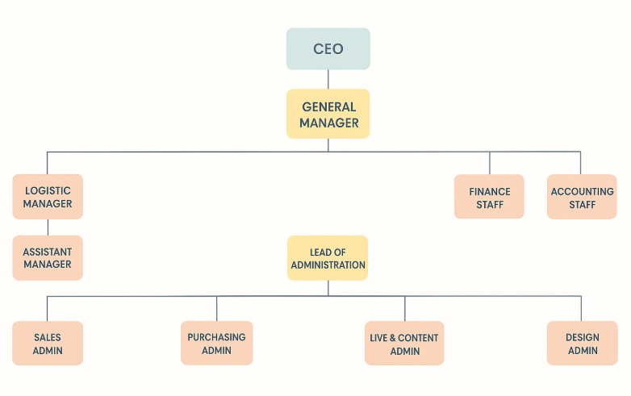
Sumber: Diolah oleh penulis berdasarkan data perusahaan.
Gambar 1. 1 Struktur Organisasi Perusahaan

- CEO (Chief Executive Officer) memiliki tanggung jawab dalam menetapkan visi, misi, serta tujuan jangka panjang perusahaan, sekaligus memastikan seluruh kegiatan operasional berjalan sesuai dengan strategi bisnis yang telah ditetapkan. CEO juga berperan dalam pengambilan keputusan strategis perusahaan, yang mencakup penetapan kebijakan harga, pengembangan produk, serta perluasan pasar pada berbagai platform marketplace. Selain itu, CEO bertugas melakukan pemantauan dan evaluasi terhadap kinerja setiap divisi agar seluruh aktivitas perusahaan dapat berjalan secara efektif dan selaras dengan tujuan yang telah ditetapkan.
- General Manager memiliki peran dalam menyusun strategi perusahaan guna mencapai target penjualan serta mendorong pertumbuhan bisnis. General Manager juga bertanggung jawab dalam menetapkan kebijakan dan arah perusahaan berdasarkan hasil analisis pasar serta perkembangan tren industri fashion. Selain itu, General Manager memastikan seluruh divisi menjalankan kegiatan operasional sesuai dengan standar yang telah ditetapkan serta selaras dengan tujuan perusahaan. General Manager turut berperan dalam mendorong inovasi produk dan pengembangan strategi penjualan agar perusahaan dapat mempertahankan daya saing di pasar online.
- Logistic Manager bertanggung jawab dalam mengatur sistem penyimpanan dan tata letak barang di gudang guna memastikan proses pengambilan dan pengemasan barang berjalan secara efisien. Selain itu, Logistic Manager mengelola kerja sama dengan pihak jasa pengiriman atau ekspedisi untuk mendukung kelancaran proses distribusi produk. Logistic Manager juga berperan dalam mengendalikan arus keluar dan masuk barang beserta dokumen pendukungnya, seperti data persediaan, resi pengiriman, dan laporan logistik. Dalam pelaksanaan tugasnya, Logistic Manager melakukan koordinasi dengan berbagai bagian lain, seperti penjualan, pembelian, dan administrasi, guna menjaga kelancaran operasional perusahaan.
- Assistant Manager berperan dalam mendukung Manager Logistic dalam merencanakan, mengawasi, serta mengendalikan seluruh kegiatan logistik perusahaan agar berjalan secara efisien dan sesuai dengan target yang telah ditetapkan. Selain itu, Assistant Manager bertanggung jawab dalam mengawasi operasional gudang, yang meliputi proses penerimaan, penyimpanan, pengepakan, hingga pengiriman barang kepada pelanggan. Assistant Manager juga melakukan koordinasi dengan divisi lain, seperti sales dan purchasing, guna menjaga kelancaran alur distribusi barang serta pemenuhan pesanan. Di samping itu, Assistant Manager membantu dalam evaluasi kinerja tim logistik, termasuk memberikan arahan kepada staf gudang dan kurir agar melaksanakan tugas sesuai dengan prosedur yang berlaku.
- Finance Staff bertugas memantau dan mencatat seluruh penerimaan serta pengeluaran dana yang berasal dari aktivitas penjualan di berbagai platform marketplace guna memastikan kondisi keuangan perusahaan tetap seimbang dan terkontrol. Selain itu, Finance Staff bertanggung jawab dalam mengelola proses pembayaran kepada pemasok (supplier), jasa ekspedisi, maupun pihak ketiga lainnya serta memastikan seluruh kewajiban pembayaran dilakukan tepat waktu. Finance Staff juga melakukan pemantauan terhadap penggunaan dana untuk keperluan operasional, promosi, maupun biaya marketplace agar tetap sesuai dengan anggaran yang telah ditetapkan.
- Accounting Staff bertanggung jawab dalam mengelola seluruh transaksi keuangan perusahaan, termasuk transaksi penjualan, pembelian, biaya operasional, serta pembayaran lainnya secara akurat dan teratur. Selain itu, Accounting Staff menyusun laporan keuangan, seperti laporan laba rugi, neraca, dan arus kas, sebagai dasar untuk memantau kondisi keuangan perusahaan. Accounting Staff juga melakukan pemeriksaan kesesuaian antara data transaksi pada platform marketplace, rekening bank, dan sistem akuntansi internal perusahaan.
- Lead of Administration bertanggung jawab dalam mengoordinasikan seluruh aktivitas Admin Staff pada berbagai divisi yang mendukung operasional perusahaan. Selain itu, Lead of Administration berkoordinasi dengan bagian gudang dan pengiriman guna memastikan kelancaran proses pemenuhan pesanan.
- Sales Admin bertugas meningkatkan pendapatan perusahaan melalui penerapan berbagai strategi penjualan yang efektif misalnya melakukan promosi pada platform marketplace. Sales Admin juga bertanggung jawab dalam pengelolaan produk serta melakukan monitoring dan analisis terhadap hasil penjualan. Dalam menjalankan tugasnya, Sales Admin menjaga hubungan baik dengan pelanggan guna memastikan kepuasan dan loyalitas. Di samping itu, Sales Admin melakukan evaluasi dan pengembangan terhadap pencapaian penjualan secara berkala untuk meningkatkan kinerja dan kontribusi terhadap pertumbuhan perusahaan.
- Purchasing Admin bertanggung jawab dalam melakukan pemilihan serta negosiasi dengan vendor atau supplier guna memperoleh barang dan jasa yang diperlukan perusahaan. Purchasing Admin juga melaksanakan proses pemesanan serta mengelola administrasi terkait secara teratur dan akurat.
- Live and Content Admin bertanggung jawab menjadi host dalam sesi live streaming secara online pada berbagai platform marketplace yang digunakan perusahaan. Selain itu, Live and Content Admin membuat konten video kreatif yang menampilkan produk perusahaan sebagai bagian dari strategi promosi untuk meningkatkan visibilitas dan penjualan produk.
- Design Admin bertanggung jawab dalam pembuatan desain visual produk, banner promosi, serta konten pendukung lainnya. Selain itu, Design Admin menjaga konsistensi identitas visual (branding) perusahaan di seluruh platform penjualan untuk memastikan citra perusahaan tetap profesional dan mudah dikenali.

Ruang Lingkup Usaha Perusahaan/Instansi
Ruang lingkup usaha perusahaan menjelaskan bidang kegiatan yang dijalankan serta jenis produk yang ditawarkan kepada konsumen. Uraian ini memberikan gambaran mengenai fokus bisnis dan operasional perusahaan dalam memenuhi kebutuhan pasar. Adapun ruang lingkup usaha perusahaan/instansi diuraikan sebagai berikut.
- Bidang Usaha
Fokus utama perusahaan adalah bergerak di bidang perdagangan produk-produk fashion, dengan komitmen untuk menyediakan tren gaya terkini yang berkualitas tinggi guna memenuhi kebutuhan gaya hidup masyarakat modern.
- Jenis Produk
Produk yang dijual meliputi berbagai produk fashion dengan berbagai kategori sebagai berikut.
- Kacamata
  - Kacamata Anti Radiasi
  - Kacamata Photochromic
  - Kacamata Hitam
  - Kacamata Anak
  - Kacamata Polarized
- Aksesoris Rambut
- Jepit Rambut
- Bando
- Ikat Rambut
- Ikat Pinggang
- Ikat Pinggang Pria
- Ikat Pinggang Wanita
- Metode Penjualan
Metode penjualan yang digunakan oleh perusahaan berbasis online dengan menggunakan platform marketplace seperti Shopee, Lazada, dan TikTok Shop.
- Strategi Pemasaran
Strategi pemasaran yang dilakukan adalah dengan memanfaatkan strategi pemasaran digital serta pengelolaan stok yang tertata dengan baik.
- Cakupan Pasar
Perusahaan melayani cakupan pasar yang luas di seluruh wilayah Indonesia dengan menjangkau berbagai daerah dan karakteristik konsumen yang beragam. Produk yang ditawarkan mengikuti tren yang berkembang di pasar, namun tetap mempertahankan harga yang terjangkau sehingga dapat diakses oleh berbagai lapisan masyarakat.
- Inovasi dan Pengembangan Produk
Perusahaan terus melakukan inovasi dan pengembangan produk dengan menghadirkan produk yang tidak hanya menarik dari segi tampilan, tetapi juga memiliki nilai fungsional yang bermanfaat bagi konsumen. Selain itu, perusahaan berupaya memberikan pengalaman belanja online yang praktis, mudah, dan menyenangkan sehingga pelanggan merasa nyaman dan puas dalam setiap proses pembelian.

Deskripsi Kegiatan Magang Industri

Deskripsi Kerja

Lokasi Unit Kerja
Kegiatan magang dilaksanakan di CV Sanskara Gempita yang berlokasi di kawasan Ruko Sungai Panas, Batam Centre, Kota Batam.

Rincian Tugas
Penulis ditempatkan pada bagian Sales Admin yang berfokus pada penjualan menggunakan platform marketplace seperti Shopee, Lazada, dan Tiktok Shop. Berikut merupakan rincian tugasnya:
- Mengatur dan memastikan seluruh toko di platform marketplace aktif, terkelola dengan baik, serta menampilkan informasi toko dan produk yang lengkap dan akurat.
- Melakukan upload produk baru, memperbarui deskripsi, harga, stok, serta foto produk agar selalu sesuai dengan kondisi aktual dan menarik bagi calon pembeli.
- Memantau pesanan yang masuk, memproses pesanan tepat waktu, berkoordinasi dengan bagian gudang dan ekspedisi, serta memastikan produk terkirim dengan baik kepada pelanggan.
- Memberikan respon cepat dan ramah terhadap pertanyaan, ulasan, atau keluhan pelanggan melalui fitur chat di marketplace.
- Mengikuti dan mengelola program promosi dari marketplace (seperti flash sale, voucher, atau campaign bulanan) untuk meningkatkan penjualan dan visibilitas toko.
- Menganalisis data penjualan, rating toko, ulasan pelanggan, serta performa iklan untuk mengevaluasi dan meningkatkan kinerja toko di setiap platform.

Tanggung Jawab
Selama melaksanakan kegiatan magang pada bagian marketplace admin, penulis memiliki beberapa tanggung jawab yang perlu dilakukan, dengan rincian sebagai berikut:
- Meningkatkan jumlah penjualan pada platfrom-platform marketplace dengan melakukan berbagai cara salah satunya adalah melalui iklan atau promosi.
- Membuat data summary dari hasil penjualan dalam beberapa periode tertentu, seperti harian, mingguan, atau bulanan.
- Membuat data summary hasil iklan atau promosi yang dilakukan pada setiap masing-masing platform marketplace.
- Mencari produk-produk baru melalui platform marketplace dan menganalisa terlebih dulu penjualan dari saingan tersebut yang nantinya akan dijadikan produk dagang baru bagi perusahaan.
- Melakukan analisis terhadap harga-harga competitor yang berada di ruang lingkup platform marketplace sebagai salah satu cara untuk tetap memastikan bahwa harga jual produk pada perusahaan merupakan harga yang kompetitif dan dapat bersaing.

Target yang Diharapkan
Berdasarkan tanggung jawab yang diberikan kepada penulis selama masa magang, terdapat target yang diharapkan oleh perusahaan dengan rincian sebagai berikut:
- Target jumlah penjualan yang diharapkan perharinya yaitu 60 ribu pcs/hari dengan 10-12 ribu pesanan/harinya.
- Dalam membuat summary hasil penjualan, data tersebut ditargetkan selesai pada 1 atau 2 hari sebelum melakukan pertemuan atau meeting rutin dengan General Manager perusahaan.
- Summary dari hasil iklan atau promosi yang dilakukan pada platform marketplace ditargetkan dapat selesai pada 1 atau 2 hari sebelum melakukan pertemuan atau meeting rutin dengan General Manager perusahaan.
- Pencarian produk-produk baru dan menganalisa penjualan dari saingan ditargetkan dalam waktu minimal satu minggu dan maksimal sepuluh hari.
- Dalam menganalisis harga-harga competitor produk dagang serupa, penulis ditargetkan untuk dapat melakukan reporting hasilnya setiap hari maksimal sebelum pukul 3 sore.

Kendala yang Dihadapi Dalam Menyelesaikan Tugas
Berdasarkan pengalaman selama menjalani masa magang di perusahaan dagang, terdapat beberapa kendala yang dihadapi oleh penulis serta hal yang sudah dilakukan dari kendala tersebut, dengan rincian sebagai berikut:
- Terdapat kendala dalam penguasaan sistem dan perangkat kerja tertentu, seperti software akuntansi internal atau dashboard analisis penjualan, yang belum sepenuhnya dikuasai oleh penulis. Namun, dengan terbiasanya penggunaan software tersebut, maka penulis sudah beradaptasi sehingga bukan lagi menjadi sebuah kendala.
- Setiap platform marketplace memiliki aturan, algoritma, dan strategi promosi yang sering berubah, hal ini menuntut penulis untuk terus beradaptasi agar dapat memahami sistem kerja terbaru. Namun dengan seiring berjalannya waktu, penulis sudah semakin mudah memahami pembaruan yang ada pada setiap platform marketplace dan tidak memerlukan waktu yang lama untuk melakukan penyesuaian.

Deskripsi Alat dan Produk

Perangkat Lunak/Perangkat Keras yang Digunakan
Selama kegiatan magang, penulis menggunakan beberapa perangkat lunak untuk menunjang aktivitas kerja sehari-hari. Perangkat lunak tersebut antara lain:
- Microsoft Office, digunakan untuk menyusun laporan, mengolah data, serta membuat presentasi.
- Platform Marketplace (Shopee, Tiktok, Lazada), dimanfaatkan dalam proses pengelolaan produk dan pemantauan transaksi penjualan secara daring.
- Software akuntansi (sistem internal perusahaan), digunakan untuk pencatatan serta pengelolaan data keuangan perusahaan.
- Browser, digunakan untuk mengakses informasi, mengelola akun marketplace, serta mendukung kebutuhan pencarian data secara online.
Selain perangkat lunak, penulis juga menggunakan perangkat keras yang mendukung kelancaran pekerjaan selama magang, antara lain:
- Laptop, sebagai perangkat utama untuk menjalankan berbagai tugas terutama untuk dapat mengakses platform marketplace.
- Smartphone, dimanfaatkan untuk komunikasi dan koordinasi.
- Monitor, berfungsi untuk memperluas tampilan layar sehingga dapat memperjelas tampilan visual dan meningkatkan produktivitas dalam bekerja.
- Smart Television, digunakan pada saat presentasi maupun penyampaian laporan kepada General Manager, pembimbing perusahaan maupun sesama rekan kerja.

Data dan Dokumen yang Diolah/Dihasilkan
Selama melaksanakan kegiatan magang, penulis menghasilkan beberapa data dan dokumen sebagai berikut:
- Data Laporan Summary Hasil Iklan/Promosi
Merupakan sebuah data laporan berupa summary atau rangkuman dari hasil promosi yang dilakukan pada platform marketplace sebagai salah satu strategi marketing untuk meningkatkan penjualan yang disajikan dalam bentuk data google spreadsheet.
- Data Laporan Summary Hasil Afiliator
Merupakan data laporan berupa rangkuman dari hasil afiliasi pada platform marketplace, yang mencakup nama-nama kreator afiliasi, produk dagang perusahaan yang dipromosikan, dan nominal dari hasil promosi yang dilakukan oleh setiap kreator afiliasi.
- Data Analisis Harga Competitor
Merupakan data yang berisi analisis terhadap harga-harga saingan produk yang serupa dengan produk dagang perusahaan. Data ini mencakup link etalase produk pada platform marketplace tertentu (Shopee, Tiktok, dan Lazada), harga saingan yang tertera sesuai dengan etalase produk, minimal jumlah pembelian pada etalase saingan, serta margin atau persentase keuntungan dari masing-masing produk dagang.
- Data Expense
Merupakan pembuatan data expense atau beban yang berkaitan dengan strategi marketing, seperti biaya untuk melakukan promosi berbayar pada platform marketplace yang akan di submit langsung pada sistem akuntansi internal perusahaan.
- Data Adjustment / penyesuaian
Merupakan data yang dibuat untuk melakukan penyesuaian stok barang dagang, jika terjadi proses keluarnya stok yang tidak terpotong secara otomatis melalui sistem perusahaan. Salah satu kegiatan yang memerlukan proses adjustment ini adalah saat mengeluarkan stok barang untuk dikirimkan sebagai sample produk dari bagian gudang ke bagian Live & Content Admin yang kondisinya berada di kota berbeda.
- Data Analisis Produk Baru
Merupakan data yang dibuat untuk melakukan pemantauan penjualan produk saingan yang kemudian akan dijadikan sebagai produk dagang baru bagi perusahaan. Gunanya adalah sebagai dasar apakah produk yang dijual oleh saingan tersebut memiliki pasar yang baik dan menjadi pertimbangan untuk produk tersebut akan dijadikan barang dagang bagi perusahaan di kemudian hari.
- Data Produk Saingan
Merupakan data yang mencakup foto produk saingan yang sebelumnya dipesan melalui platform marketplace, harga jual produk dari saingan tersebut, dan menyertakan persamaan atau perbedaan antara produk saingan dengan produk dagang perusahaan sebagai bahan perbandingan kualitas.

Hal-Hal Lain

Latar Belakang Masalah
Selama proses pelaksanaan magang industri di CV Sanskara Gempita, penulis ditempatkan di divisi Sales Admin yang lebih khususnya pada bagian Marketplace Admin. Aktivitas yang penulis lakukan selama proses magang secara umum adalah memantau dan memastikan seluruh toko online terkelola dengan baik. Selain itu, penulis merealisasikan ide-ide yang sebelumnya sudah dicari tahu terlebih dahulu terkait cara untuk meningkatkan penjualan salah satunya melalui promosi.
Selama penulis melakukan pekerjaan, penulis mendapati bahwa seluruh sistem pencatatan akuntansi di perusahaan sudah berjalan dengan sangat baik dan sesuai dengan ketentuan standar akuntansi yang ada, oleh karena itu, penulis menyimpulkan bahwa tidak terdapat masalah terapan di dalam perusahaan. Berdasarkan hasil diskusi antara penulis dan dosen pembimbing, maka disepakati untuk melakukan pembuatan book chapter.
Topik atau materi yang akan diambil oleh penulis dalam pembuatan book chapter ini yaitu terkait perlakuan akuntansi pada retur penjualan dan retur pembelian. Pemilihan topik ini didasarkan pada pentingnya transaksi retur dalam kegiatan operasional perusahaan serta pengaruhnya terhadap laporan keuangan. Retur dapat memengaruhi pendapatan, persediaan, dan harga pokok penjualan, sehingga pencatatannya harus dilakukan dengan tepat. Penulisan book chapter ini diharapkan dapat memberikan penjelasan yang mudah dipahami serta membantu pembaca dalam menerapkan perlakuan akuntansi retur sesuai dengan standar yang berlaku.

Kajian Pustaka
- Pengertian Retur Penjualan dan Pembelian
Retur penjualan merupakan pengembalian barang dagang dari pembeli kepada penjual akibat adanya ketidaksesuaian pesanan, cacat produk, atau alasan lain yang disetujui oleh kedua belah pihak. Menurut (Kieso, Weygandt, & Warfield, 2018), retur penjualan adalah transaksi yang terjadi ketika penjual menerima pengembalian barang dari pembeli atau memberikan potongan harga sehingga barang tetap disimpan oleh pembeli. Sedangkan menurut (Ghifari & Qomariyah, 2020), retur penjualan merupakan transaksi yang terjadi ketika pembeli mengembalikan barang yang telah dibeli karena tidak sesuai dengan pesanan atau kualitas yang diharapkan.
Menurut (Wahyuni, 2023), retur pembelian merupakan pengembalian barang yang telah dibeli karena adanya kondisi tertentu yang menyebabkan barang tersebut tidak dapat diterima oleh pembeli. Sedangkan menurut (Kieso, Weygandt, & Warfield, 2018), retur pembelian terjadi jika pembeli merasa tidak puas atas barang yang diterima karena mengalami kerusakan, cacat, mutu yang rendah, atau tidak sesuai dengan spesifikasi yang disepakati. Akibat pengembalian tersebut, pembeli akan menerima pengkreditan apabila transaksi dilakukan secara kredit, atau pengembalian kas apabila pembelian dilakukan secara tunai.
- Sistem Pencatatan Persediaan
Persediaan (inventory) adalah aset berupa persediaan bahan baku, barang dalam proses, maupun barang jadi yang disimpan perusahaan untuk dijual kembali atau digunakan dalam proses produksi. Persediaan mencakup bahan mentah, komponen, barang setengah jadi, hingga produk jadi yang siap dipasarkan. Menurut (Kieso, Weygandt, & Warfield, 2018), persediaan merupakan aset yang dimiliki perusahaan untuk dijual dalam kegiatan usaha atau digunakan dalam proses produksi. Sedangkan menurut (Warren, Reeve, & Duchac, 2017) persediaan yaitu barang dagang yang dimiliki perusahaan untuk disimpan dan dijual kembali, serta dapat dimanfaatkan dalam proses produksi.
Berdasarkan pengertian tersebut, pengelolaan persediaan yang baik memerlukan suatu sistem pencatatan yang tepat. Hal tersebut bertujuan agar informasi mengenai jumlah dan nilai persediaan dapat disajikan secara akurat. Sistem pencatatan persediaan adalah metode akuntansi untuk melacak stok barang secara akurat dalam operasi bisnis. (Horngren, Thomas, & Hartman, 2019) menyebutkan bahwa terdapat dua sistem pencatatan persediaan yakni sistem periodik dan sistem perpetual. Pada sistem periodik, jumlah dan nilai persediaan akan dihitung secara berkala pada akhir periode melalui perhitungan fisik. Sedangkan dalam sistem perpetual, pembelian dan penjualan langsung dicatat ke dalam akun persediaan pada saat terjadinya transaksi (Kieso, Weygandt, & Warfield, 2018).
- Pengakuan dan Pencatatan Retur
Menurut (Kieso, Weygandt, & Warfield, 2018), akun retur penjualan memiliki saldo normal di sisi debit. Dalam laporan keuangan, perusahaan mencatat retur dan potongan penjualan di akun terpisah agar memberikan informasi yang lebih transparan dalam laporan laba rugi. Ketika kondisi barang tidak dikembalikan oleh pembeli, maka penjual akan memberikan potongan harga sebagai bentuk kompensasi. Dalam hal ini, pencatatan dilakukan dengan mendebit akun retur dan potongan penjualan serta mengkredit piutang usaha sebesar nilai potongan tersebut.
Menurut (Concern & Akuntansi, 2022), pencatatan penjualan dan retur harus dilakukan dengan tepat agar pendapatan dan persediaan tercatat secara akurat dan sesuai aturan akuntansi. Artinya, retur tidak hanya memengaruhi akun penjualan, tetapi juga harus disesuaikan pada akun persediaan dan harga pokok penjualan agar laporan keuangan menunjukkan nilai yang sesuai.

Solusi yang Dihasilkan
Berdasarkan latar belakang permasalahan, penulis membuat Book Chapter mengenai Perlakuan Akuntansi pada Retur Penjualan dan Retur Pembelian. Ringkasan Book Chapter yang penulis susun sebagai berikut:
- Konsep Dasar Retur
- Pengertian Retur
Retur merupakan suatu kondisi ketika barang yang telah diterima oleh pembeli dikirim kembali kepada penjual karena tidak sesuai dengan harapan atau karena alasan tertentu lainnya (Siregar, 2022) .
- Jenis-Jenis Retur
Secara umum, retur terjadi dalam dua jenis, yaitu retur penjualan dan retur pembelian. Retur penjualan adalah kondisi ketika pendapatan berkurang akibat barang dikembalikan oleh pelanggan atau adanya pengurangan harga atas barang yang dibeli (Kieso, Weygandt, & Warfield, 2018) . Sedangkan retur pembelian adalah berkurangnya nilai pembelian karena barang dikembalikan ke pemasok atau mendapatkan potongan harga.
- Perlakuan Akuntansi pada Retur
Membahas terkait perlakuan akuntansi pada retur penjualan dan retur pembelian menggunakan dua metode pencatatan yang berbeda, yaitu periodik dan perpetual.
- Metode Pencatatan Periodik (pada Retur Penjualan dan Retur Pembelian)
- Metode Pencatatan Perpetual (pada Retur Penjualan dan Retur Pembelian)
- Contoh Kasus
- Contoh Kasus Retur Penjualan
- Contoh Kasus Retur Pembelian

Kesimpulan dan Saran

Kesimpulan
Selama melaksanakan kegiatan magang di perusahaan, penulis memperoleh berbagai manfaat, antara lain:
- Memperoleh wawasan tentang cara kerja sistem marketplace seperti Shopee, Lazada, dan TikTok Shop, termasuk strategi pengelolaan produk, penentuan harga, promosi, serta analisis performa penjualan untuk meningkatkan perndapatan perusahaan.
- Penulis belajar mengenai etika kerja, kedisiplinan, serta cara berkomunikasi secara profesional dengan rekan kerja dan atasan.
- Belajar menghadapi berbagai kendala yang terjadi dalam dunia pekerjaan dan menganalisa cara menemukan solusi atau bagaimana penyelesaiannya.
- Mengembangkan kemampuan dalam menggunakan aplikasi komputer seperti Microsoft Excel dan Google Spreadsheet.

Saran
Berdasarkan hasil observasi yang dilakukan selama proses pelaksanaan magang industri berlangsung, program ini memberikan pengalaman yang berharga kepada penulis dalam memahami berbagai proses operasional dalam bidang Sales terutama pada via platform marketplace, namun tidak ada tantangan langsung yang muncul sehingga membutuhkan tindakan korektif atau solusi praktis.
Sebagai kontribusi positif dalam magang, penulis dapat menambahkan saran mengenai pentingnya menyusun materi pembelajaran atau buku terkait topik yang relevan dengan bidang magang. Dalam hal ini, book chapter tentang perlakuan akuntansi pada retur menjadi pilihan yang sangat relevan, mengingat retur merupakan salah satu bagian yang ada di dalam proses jual beli barang dagang dan memiliki pengaruh penting pada keuangan perusahaan.

DAFTAR PUSTAKA

Horngren, C. T., Thomas, W. S., & Hartman, V. A. (2019). Financial Accounting (Edisi ke-4).
Kieso, D. E., Weygandt, J. J., & Warfield, T. D. (2018). Intermediate Accounting: IFRS Edition (3 ed.). Jakarta: Salemba Empat.
Siregar, D. R. (2022). Pengaruh Flash Sale dan Retur terhadap Kepuasan Konsumen pada E-Commerce Shopee. 17.
Wahyuni, S. (2023). PERAN KOMUNIKASI UNTUK MENGURANGI TINGKAT RETUR PADA PEMBELIAN SPARE PARTS DI PT. WIRA BHUMI SEJATI.
Warren, C. S., Reeve, J. M., & Duchac, J. E. (2017). Pengantar Akuntansi 1: Adaptasi Indonesia (Edisi ke-4)". Jakarta: Salemba Empat.
Concern, G., & Akuntansi, J. R. (2022). 3 1,2,3. 17(3), 162–171.
Ghifari, M. D. Al, & Qomariyah, A. (2020). Analisis Sistem Penjualan Kredit Dengan Retur Pada Pt. Japfa Comfeed Indonesia. 7.
Hadi, J. V., & Sandari, T. E. (2024). Analisis Penerapan Metode Pencatatan dan Penilaian Persediaan Barang Dagang Berdasarkan PSAK Nomor 14 Pada CV . Irama Plastindo. 2(2), 402–418.

Lampiran
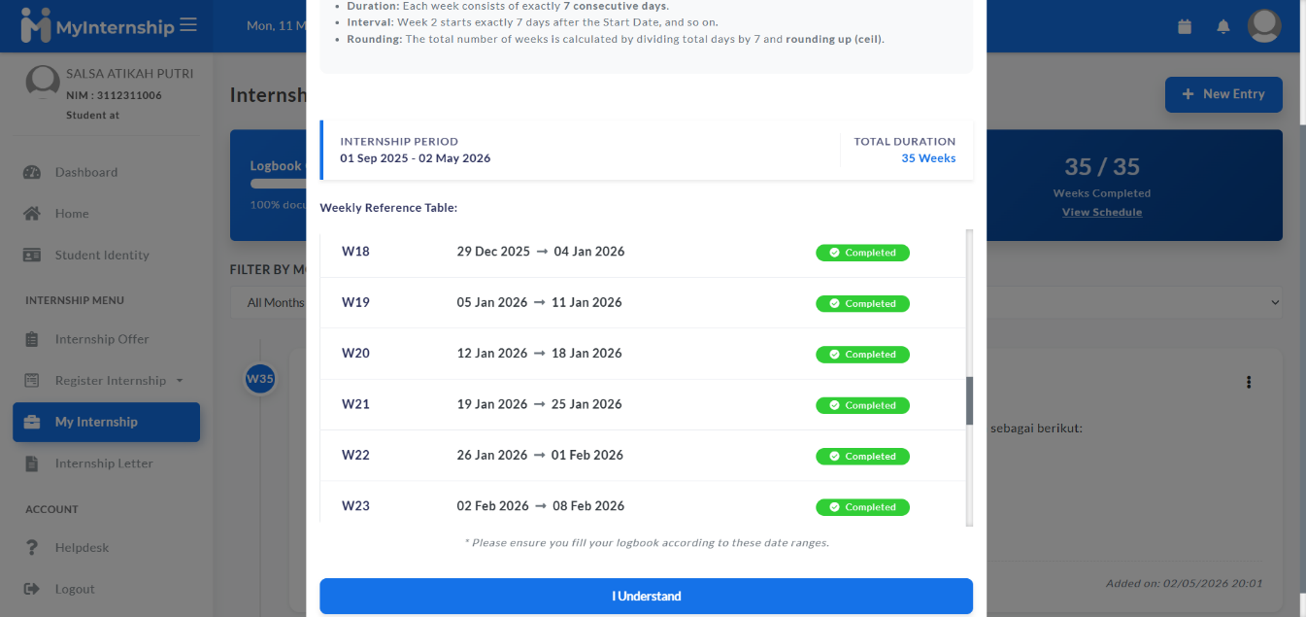
Gambar 4. 1 Logbook Minggu 18-23 (Desember 2025-Februari 2026)

Lampiran Log Book
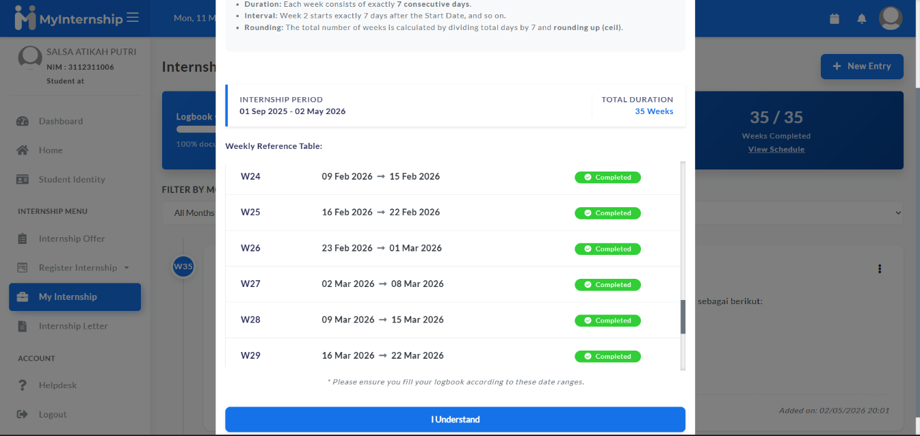
Gambar 4. 2 Logbook Minggu 24-29 (Februari-Maret 2026)

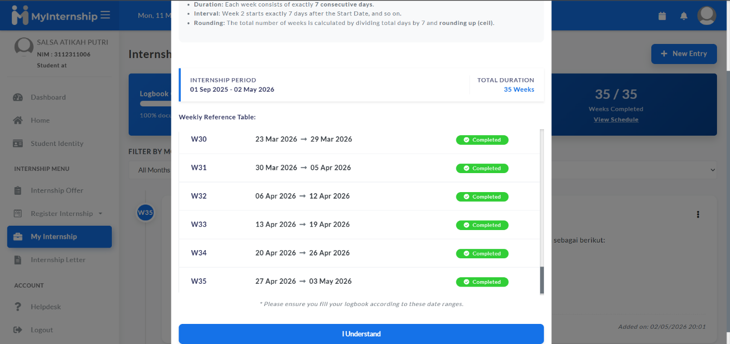
Gambar 4. 3 Logbook Minggu 30-35 (Maret -Mei 2026)

Lampiran Bukti Komunikasi Dospem dan Supervisor
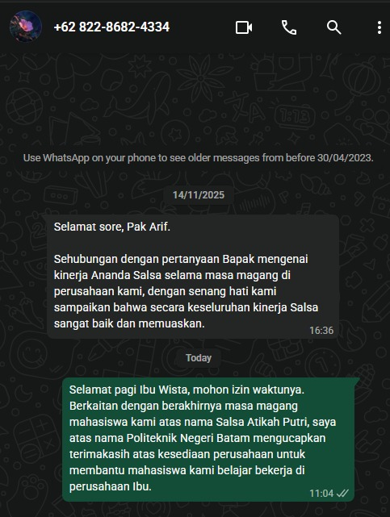
Gambar 4. 4 Chat Dosen Pembimbing dengan Supervisor

